# 淮土镇组织开展美德信用宣传活动

为进一步传播诚信理念，弘扬诚信精神，深化“诚信淮土”建设，近日，淮土镇新时代文明实践所联合项目办在淮土信用社网点开展美德信用宣传活动。

活动中，志愿者通过悬挂标语横幅、发放诚信倡议书、提供咨询服务等形式，用通俗易懂的语言向群众宣传诚信的含义与重要性，讲解信用法规、信用制度以及在日常生活中如何践行美德信用等内容，积极推广个人信用积分，普及社会信用体系建设；同时，向群众宣讲涉及非法集资的有关政策、法律法规，提醒广大群众加强自我防范意识，拒绝高利诱惑，自觉抵制非法集资活动。

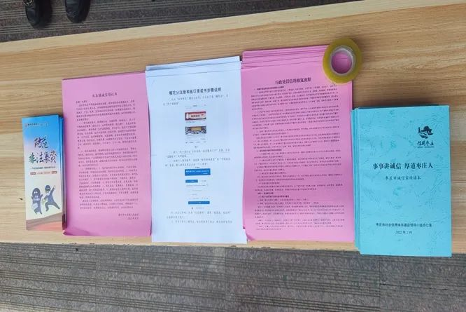

通过此次活动，进一步增强了辖区群众诚实守信意识，提高了群众对非法集资社会危害性的认知，激励群众积极争做美德信用的引领者、践行者和受益者，努力营造“人人讲美德、时时讲诚信”的良好社会风气。